Phân tích yêu cầu
Mục | Nội dung
Actor chính | Khách hàng đã đăng nhập
Yêu cầu chức năng | - Hệ thống cho phép khách hàng chọn sản phẩm  - Hệ thống hiển thị trung tâm bảo hành và các khung giờ  - Hệ thống cho phép chọn dịch vụ ngoài bảo hành và nhập gi cho nhân viên  - Hệ thống kiểm các điều khoản , khung giờ , tạo phiếu
Phi chức năng | - Hệ thống phản hồi nhanh khi nhiều khách hàng gửi yêu cầu  - Thông tin cá nhân và hóa đơn mua hàng của khách phải được bảo mật
Br1 - Bước 6 | Chỉ sản phẩm trong thời hạn bảo hành mới được gửi yêu cầu
BR2 - Bước 6 | Mỗi khung giờ chỉ nhận số phiêu quy định
Nếu khung giờ hết chỗ trong lúc khách hàng gửi yêu cầu thì hệ thống có giữ khung giờ cho khách hàng không? | Hệ thống cần giữ cho tạm thời cho khách hàng trong 1 khoảng thời gian không

Bước 6 viết lại
6.1 Kiểm tra sản phẩm còn hạn bảo hành
6.2 Kiểm tra khung giờ còn chỗ
6.3 Tạo phiếu bảo hành
6.4 Cấp mã phiếu bảo hành
6.5 Xác định ngày hẹn trả máy
6.6 Hiển thị thông báo gửi yêu cầu thành công
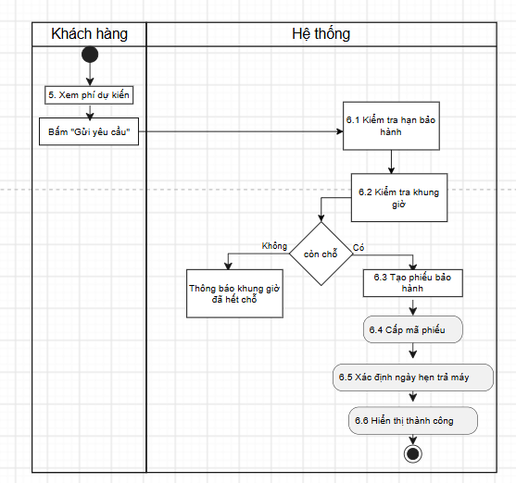

Gán thuộc tính
Thuộc tính | Đặt ở bảng
max_tickets | ReceptionSlot
estimated_return_date | WarrantyTicket
service_fee | WarrantyTicket
Thuộc tính không nên lưu | remaining_warranty_days - lí docó thể tính từ purchase_date + thời hạn bảo hành − ngày hiện tại, nên lưu trực tiếp dễ bị sai hoặc lỗi thời

# | Lỗi | Nguyên tắc vi phạm | Cách sửa
1 | Không làm rõ sản phẩm nào đang được bảo hành | Visibility | Hiển thị rõ tên sản phẩm + serial
2 | Thông tin khung giờ chưa nổi bật | Visibility | Hiển thị “Vui lòng chọn khung giờ”
3 | Nút “Tiếp tục” khi chưa chọn khung giờ chưa giải thích lý do | Feedback | Hiển thị “Vui lòng chọn khung giờ”
4 | Dịch vụ thêm chưa thể hiện rõ là không bắt buộc | Consistency | Ghi rõ “Dịch vụ thêm (không bắt buộc)”

CTA chính
Lý do: đây là nút giúp khách hàng chuyển sang bước tiếp theo sau khi đã chọn sản phẩm và khung giờ.
Khía cạnh | Tác động
Giao diện | Cho phép thêm nhiều sản phẩm vào cùng một phiếu, mỗi sản phẩm có serial và mô tả lỗi riêng.
Validation | Kiểm tra tất cả sản phẩm thuộc cùng khách hàng, còn hạn bảo hành và serial không có phiếu đang xử lý.
Use Case/Activity | Sau khi chọn sản phẩm, thêm bước “Thêm sản phẩm khác?” rồi lặp lại việc nhập thông tin sản phẩm trước khi tạo phiếu.
ERD | Tách thông tin sản phẩm ra bảng WarrantyTicketItem, liên kết WarrantyTicket với nhiều sản phẩm.

